内湖中学2012—2013学年度第一学期期末考试
九年级物理试卷
题号 | 一 | 二 | 三 | 四 | 五 | 六 | 合计
得分
一、选择题(每小题3分，拱21分)
l．家用电冰箱中消耗电能的器件主要是电动压缩机和照明灯泡。其中电动压缩机M受
温控开关S₁控制，照明灯泡L受门控开关S₂控制。温控开关S₁和门控开关S₂既能单独工作又能同时工作。如图所示是几个同学画的家用电冰箱的电路图，其中正确的是 ( )
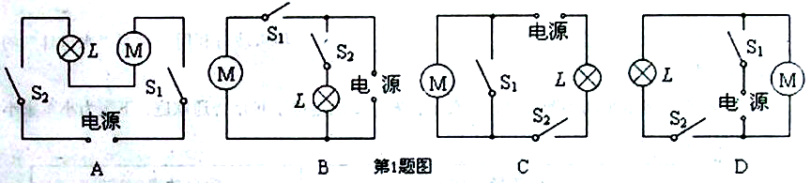

2．小明在探究“电阻的太小与什么因索有关”的活动中，发现实验器材中电阻丝只有一根，其它器材足够，如果要他完成下面的实验探究活动，其中不可能完成的是( )
A．探究导体电阻与长度的关系 B．探究导体电阻与横截面积的关系
C．撵究导体电阻与材料的关系 D．探究导体电阻与温度的关系
3．下列关于力做功的说法，正确的是( )
A．人提着箱子站在地上不动，手的拉力对箱子没有做功
B．人把箱子从二楼提到三楼，手的拉力对箱子没有做功
C．汽车在水平公路上行驶，汽车所受重力对汽车做了功
D．过山车向下运动过程中，车上乘客所受重力对乘客没有做功
4．实验室有甲、乙两只定值电阻，甲标育“10V l .0A”字样，乙标有“l0V 0.5A”字样。现把它们串联起来，则该串联电路两端允许加的最高电压为 ( )
A．20V B．15V C．10V D．25V
5．人类在探索自然规律的过程中，总结了许多科学方法，如：等效替代法、控制变量法、理想推理法和类比法等。下面是通过控制变量法得出的是（ ）
A．牛顿第一定律的推出 B．用“水压”类比“电压”
C．测量小灯泡的电阻 D．保持电阻不变观察电流随电压的变化
6．如图是汽油机工作时各种冲程的示意图，其中表示机械能转化为内能的冲程是（ ）
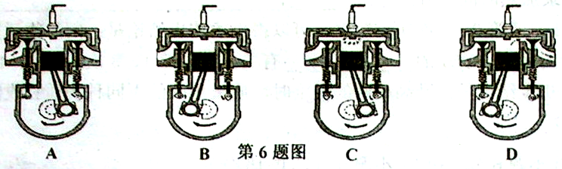

7．下列有关热的理解正确的是( )
A．从冰箱冷冻室中取出的食物表面会有一层白色霜花是冰箱内的水凝固形成的
B．把一杯酒精倒掉一半，剩下的酒精比热容不变，热值变为原来的一半
C．冬季用暖水袋取暖，是利用热传递的方法使内能增加
D．一般来说，温度越高的物体热量越多
二、填空题（每空1分，共21分）
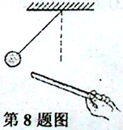
8．将一带电的有机玻璃棒靠近带正电的泡沫塑料小球时，相互作用情况如图所示，由此可知：有机玻璃棒带 电，这是因为 。
9．指出下列“热”字的含义。(1)今天天气真热的“热”是指 ；(2)摩擦生热的“热”是指 ； (3)晶体熔化要吸热的“热”是指 。
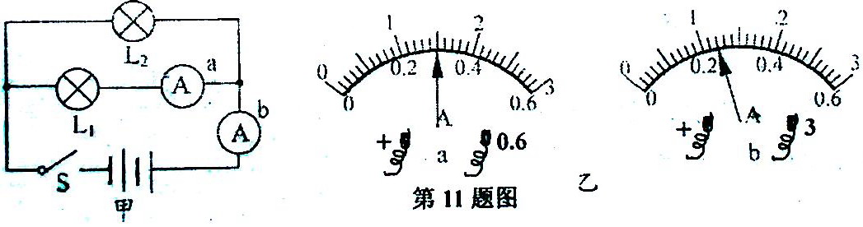
10．电磁铁与永磁体相比，其优点是：磁性的有无可以通过 来控制；磁性的强弱可以通过 来控制；磁极的极性可以通过 来控制；
11．如图甲电路，当开关S闭合后，电流表的指针偏转如图乙所示，其中a电流表测量的是通过 的电流；a电流表的读数应为 安，b电流表的读数应为 安。
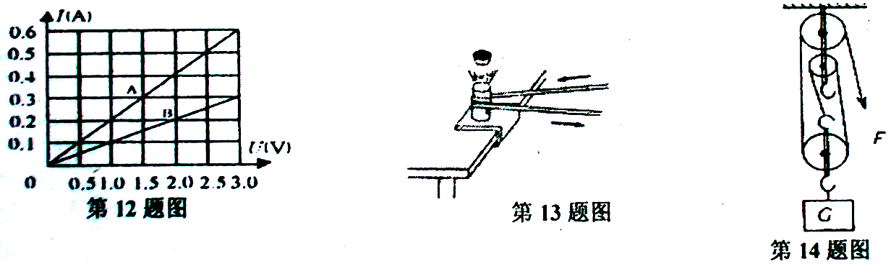
12．如图是关于电阻A、B的I—U图像。由图可知，A的电阻是 Ω，B的电阻是 Ω。若将A、B两电阻并联后接在电压为2V的电源两端，则并联电路干路中的电流是 A。
13．如图所示，将一个薄壁金属筒固定在桌面上，筒里放一些乙醚，用塞子将筒口塞紧，拿一根绳子在筒外绕几圈并迅速来回拉动，将会看到塞子跳离筒口。这个现象说明 能和 能可以相互转化， 可以改变物体的内能。
14．滑轮组既能省力又能改变力的方向，小亮用滑轮组来提起500N的重物(如图所示)，绳自由端的拉力F=200N，重物以0.2m／s的速度匀速上升，不计摩擦和绳重，则动滑轮重 N，拉力做功的功率是 w，该滑轮组的机械效率是 ，当被拉起的重物变重时，滑轮组的机械效率将 。(填“变大”、“变小”或“不变”)。
三、作图题。(共7分)
15．（1）请根据图(a)所示的电路图，将(b)图中的各电路元件连接成对应的电路(用笔画线作导线)。(3分)
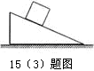
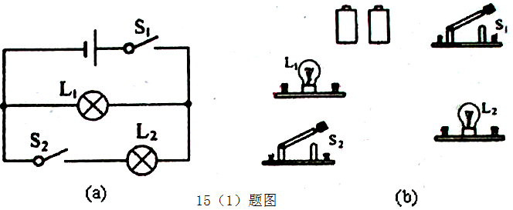
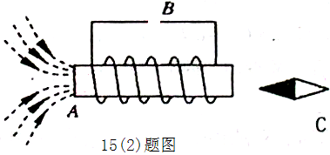
（2）下图中电路图未画完整，请根据所画出的磁感线，在通电螺线管上方B处填上电源的符号，并标出通电螺线管A端、小磁针C端的极性(选填“N”或“S”)。(2分)
（3）(2分)如图所示，物体静止在斜面上，画出它所受重力和支持力的示意图。

四、实验探究题(第16小题6分，第17小题7分，第18小题6分，共19分)
16．小华同学为了探究重力势能与那些因素有关，他用三个相同的木桩插入同一水平沙面上，且插入的深度相同。将质量为m和2m的两个重物由相同高度h处分别落在两个木桩上，再将质最为m的重物从高度2h处落下，落到第三个木桩上，用刻度尺量取三个木桩下陷的深度，将实验所得的有关数据分别列表如下：
(1)分析比较实验序号1和2及观察到的现象，可得出的结论是 ；(2分)
实验序号 | 质量／kg | 高度／m | 木桩下陷的深度／m
1 | 0.2 | 1 | 0.05
2 | 0.4 | 1 | 0.1
3 | 0.2 | 2 | 0.1
(2)分析比较实验序号l和3及观察到的现象，可得出的结论是 ；(2分)
(3)进一步综合分析比较表中数据，可归纳得出的结论是 。(2分)
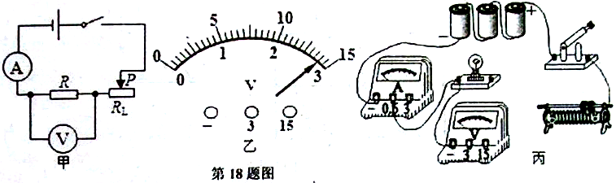
17．某小组同学用图甲的电路图探究欧姆定律，实验中他们所用的定值电阻分别是5Ω、
10Ω、15Ω，电源电压为4.5V。
(1)在探究“通过电阻的电流跟它两端电压的关系”时，选用了某一个定值电阻，连接好电路，闭合开关后，移动变阻器的滑片P，当电流表的示数是0.28A时，电压表的示数如图乙所示，这时定值电阻两端的电压是 V。（1分）
(2)在探究“通过电阻的电流跟电阻大小的关系”时，把定值电阻由5Ω换成10Ω，闭合开关后，下一步的操作是：将变阻器的滑片P向 (填“左”或“右”)移动，目的是 。(2分)
(3)探究结束后，该组同学又利用图甲所示的电路图测最小灯泡的电阻，他们把定值电阻换成小灯泡：
①请帮该组同学将图丙的实物电路连接完整． (2分)
②闭合开关后，发现电压表示数接近电源电压，电流表指针有明显偏转，移动变阻器的滑
片，两表示数均不变，原因可能是 。(2分)
18．某同学在做“比较不同物质的吸热能力”的实验时，使用相同的电加热器给水和煤油加热，得到的实验数据如下表：
物质 | 次数 | 质量m／kg | 升高的温度△t／℃ | 加热时间t／min
水 | 1 | 0.1 | 10 | 2
水 | 2 | 0.2 | 10 | 4
煤油 | 3 | 0.1 | 10 | 1
煤油 | 4 | 0.2 | 10 | 2
(1)实验中，记录加热时间的目的是： ；(2分)
(2)分析第l、2次或第3、4次实验数据，可以得出的初步结论是：同种物质升高相同温度时，吸收热量的多少与物质的 有关；分析第1、3次或第2、4次实验数据，可以得出的初步结论是：升高相同的温度时，质量相同的不同种物质吸收的热量 。(4分)
五、计算题(第19小题6分，第20小题7分，共13分)
19．在下图所示的电路中，电阻R的阻值是15Ω，干路中的电流强度I是0.5A，电
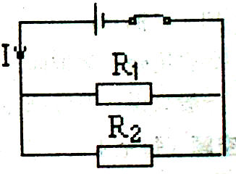
阻R两端的电压是3V。求：(1)通过R₁的电流强度；(2)通过R₂的电流强度；(3)R₂的电阻值。

20．如图所示，总质量为1500kg的小汽车每条轮胎与地面的接触面积为0.03m²，该年
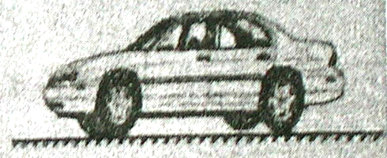
以72km／h的速度由小明家沿水平直路行驶到学校用了0.5h，已知汽车在行驶过程中受到的阻力为750N，g=10N／kg。求：(1)汽车对水平地面的压强；(2)在此过程中汽车牵引力做的功；(3)此过程中牵引力的功率。

六、综合能力题。(第21题6分，第22题3分，第23题10分，共19分)
21．阅读下面短文
内 能
内能是指物体内部所包含的总能量，包括分子的动能(即分子无规则热运动动能)、分子的势能(即分子间相互作用能)、分子内的能量、原子内的能量、原子核内的能量等．在热学中，由于在热运动中上述后三项能量不发生变化，所以内能一般指前两项．由于分子的动能跟温度有关，分子的势能跟分子间的距离有关，所以物体的内能跟温度、体积都有关系．
请回答下列问题：
(1)慢慢压缩针筒里的气体，气体内能中哪部分发生变化?答：__________________________．
(2)加热针筒里的气体，气体内能中哪部分发生变化?答：______________________________．
(3)金属块在受热膨胀时，金属块内能中哪些部分发生变化?答：_______________________．
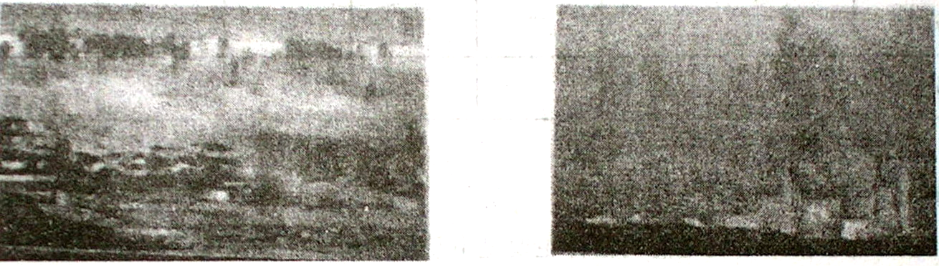
22．2011年3月11日14点46分，日本本州岛海域发生里氏9.0级地震，并引发海啸，
瞬间扑向几乎日本全部沿海地区，继而造成日本福岛核电站核泄露，如图所示。
(1)海啸时产生的“水墙”速度很大，具有很大的 能，破坏力很强。
(2)为了给处于高温中的核反应堆外壳降温，消防员通过喷水的方法来有效降温，这是
利用了水的 大的特性。
(3)地震、海啸时会产生 声波，这种声波可利用一种叫“水母耳”的仪器探测到。
23．随着经济水平的不断提高，小汽车越来越多地走进了我市普通家庭。下表为小军家小汽车的相关数据：
总质量：1600kg | 额定功率：100kw
车轮与地面的总接触面积：8.0×10²m² | 水箱容积：5L
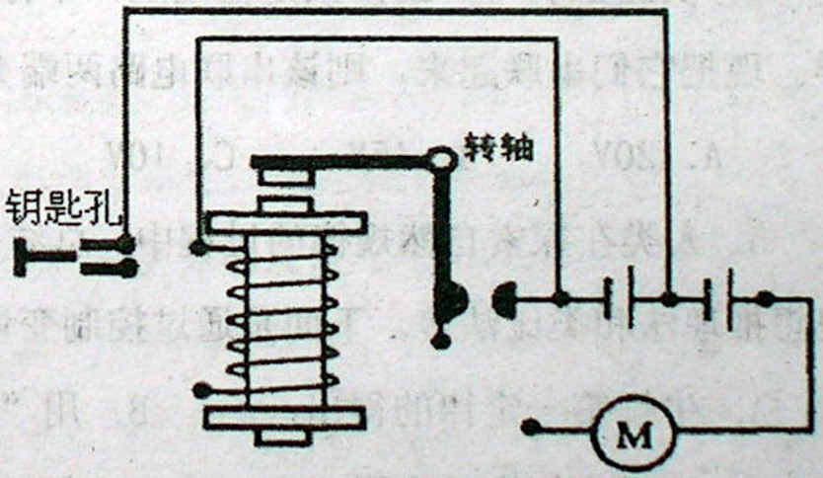
(1)汽车发动机是汽油机，发动机工作时 冲程将内能转化为机械能．(2分)
(2)汽车上的散热器用水作为冷却剂，当水箱装满水，水温升高20℃，需要吸收的热量为 J。(C_{水}=4.2×10³J／(kg·℃))(2分)
(3)汽车启动时，需将钥匙插入钥匙孔内并旋转(相当于闭合开关)，请你用笔画线代替导线将轿车的启动原理图连接完整． (2分)
(4)假若该车在水平路面上以40kW的功率匀速行驶l0min，消耗汽油1.5kg，求小汽车发动机的效率。(q_{汽油}=4.6×10⁷J／kg)(4分)

九年级物理试题参考答案：
一、1——7：BCABDBC
二、8、正 同种电荷互相排斥 9、气温（温度）高 内能增加 热量 10、通断电 改变电流大小 改变电流的方向 11、L₁ 0.30 1.20 12、5 10 0.6 13、机械（内） 内（机械） 做功 14、100 120 83.3% 变大
三、15、（如图）
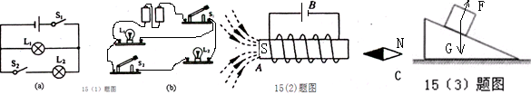
四、实验题
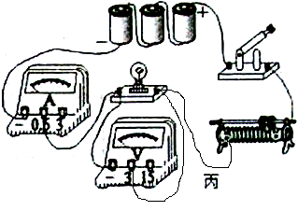
16、(1)高度相同时，物体质量越大，重力势能越大；(2)同一物体，被举得越高，重力势能越大：(3)重力势能与物体的质量和所处的高度有关，物体越重、被举得越高，重力势能越大．
17、(1)2.8；(2)右；保持定值电阻两端电压不变；
(3)①（如图）；
②滑动变阻器接入电路的阻值为零，(滑动变阻器接线错误)。
18、(1)比较吸收热量的多少；(2)质量 不同；
五、计算题
19、(1)流过R₁的电流为0.2A； (2)流过R₂中的电流为0.3A：(3)R₂的阻值为10Ω。
20、 (1)1.25×10⁵Pa； (2)2.7×10⁷J； (3)1500w
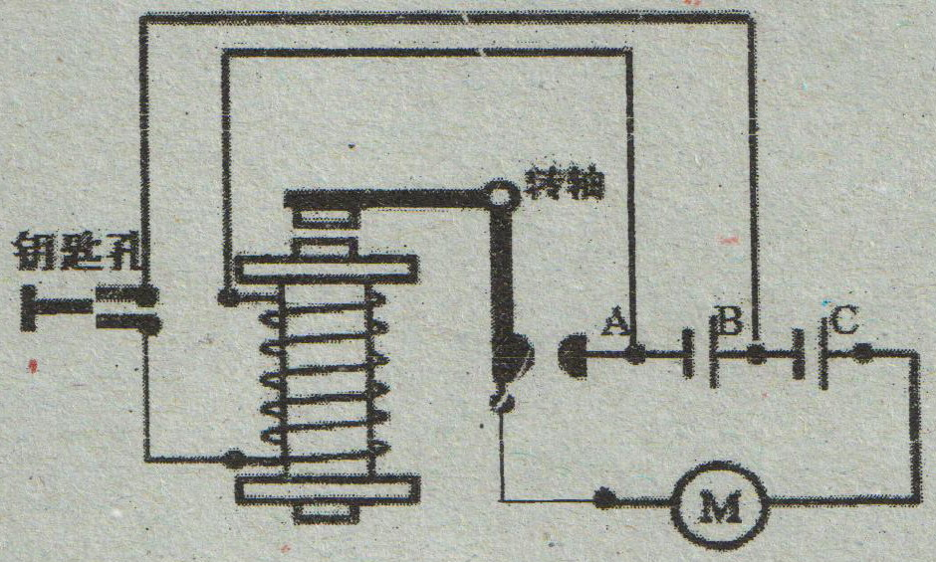
六、综合能力题
21、(1)分子的势能(即分子间相互作用能)；(2) 分子的动能(即分子无规则热运动动能)；(3) 分子的动能(即分子无规则热运动动能)和分子的势能(即分子间相互作用能)。
22、(1)动(或机械)； (2)比热容；(3)次。
23、(1)做功；(2)4.2×l0⁵；(3)（如图所示）
(4)小汽车发动机的效率为34.8％．

